Gran Tour della Polonia
11 – 18 luglio 2020
Sabato 11 luglio – Cuneo – Brno (km. 1.200 circa)
Partenza da Villafalletto, Cuneo e Michelin, soste per la colazione ed il pranzo liberi. Arrivo a Brno (Repubblica Ceca), sistemazione in Hotel 4*, cena e pernottamento.

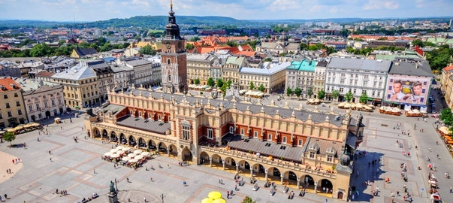
Domenica 12 luglio – Brno - Cracovia - (km. 400 circa)
Prima colazione in hotel
Partenza per Cracovia
Pranzo libero. Nel pomeriggio visita guidata della città di Cracovia.
Sistemazione presso hotel 4*, cena e pernottamento.
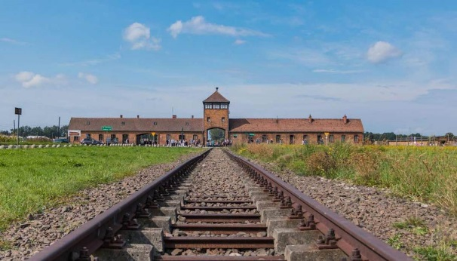
Lunedì 13 luglio – Cracovia – Auschwitz – Birkenau – Miniere di Sale (km. 180 circa)
Prima Colazione in Hotel
In mattinata visita guidata dei campi di concentramento di Auschwitz e Birkenau.
Pranzo in ristorante.
Nel pomeriggio visita delle Miniere di sale. Cena e pernottamento.

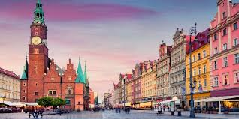
Martedì 14 luglio – Cracovia – Czestochowa – Varsavia (km. 380 circa)
Prima colazione in hotel.
Partenza per Czestochowa e visita guidata.
Pranzo libero.
Nel pomeriggio proseguimento per Varsavia
Sistemazione in Hotel 5*, cena e pernottamento.
Mercoledì 15 luglio – Varsavia
Prima colazione in hotel
Intera giornata dedicata alla visita guidata di Varsavia
Pranzo libero. Cena e pernottamento in hotel.

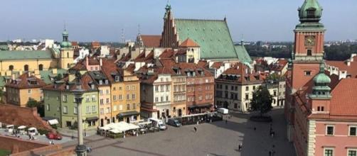
Giovedì 16 luglio – Varsavia – Breslavia (km.360)
Prima colazione in hotel.
Partenza per Breslavia
Pranzo libero.
Nel pomeriggio visita guidata della città. Sistemazione in hotel 4*, Cena e pernottamento
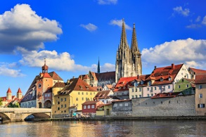
Venerdì 17 luglio – Breslavia – Ratisbona (km610)
Prima colazione in hotel
Partenza per Ratisbona (Germania).
Pranzo libero lungo il percorso, breve visita della città, Sistemazione in hotel 4* cena e pernottamento.

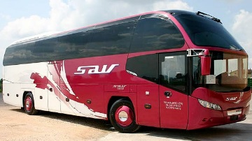
Sabato 18 luglio – Ratisbona - Cuneo (km. 840 circa)
Prima colazione in hotel, partenza per il viaggio di ritorno, pranzo libero, arrivo previsto in tarda serata a Cuneo.

€. 940,00 per persona
Supplemento camera singola €. 180,00.

La quota comprende:
- Viaggio in autopullman g.t. con autista di spinta a/r;
- Sistemazione in Hotel 4* e 5* per 7 notti come da programma con trattamento di mezza pensione;
- N. 1 pranzo in ristorante;
- Tutte le visite guidate;
- Ingressi come da programma;
- Tasse di soggiorno;
- Accompagnatrice dell’agenzia;
- Ass.ne medico no-stop.
Non comprende
- Le bevande ai pasti
- L’assicurazione annullamento facoltativa €. 50,00 per persona.
- Tutto quanto non espressamente indicato come compreso nella quota.
Prenotazioni entro il 30 Marzo versando acconto di €. 300, saldo entro il 26 Giugno 2020.

SCONTO CRAL €. 15,00

